实验八 硝酸还原酶活性测定
一、目 的
硝酸还原酶是植物氮素代谢中的关键酶之一，它与作物吸收利用氮肥有关，对作物的产量和品质有影响。因而可以把硝酸还原酶的活力当作植物营养或农田施肥的指标之一，也可作为品种选育的指标之一。通过本实验可初步掌握测定硝酸还原酶活性的原理与方法。
二、原 理
硝酸还原酶能将NO₃－还原成NO₂－
产生的NO₂－的量与硝酸还原酶的活性相关。通过测定反应液中产生的NO₂－含量，即可确定酶活性大小。
NO₂－含量可用磺胺显色法测定。NO₂－与磺胺及 a－萘胺在酸性条件下生成红色偶氮化合物 其反应如下：
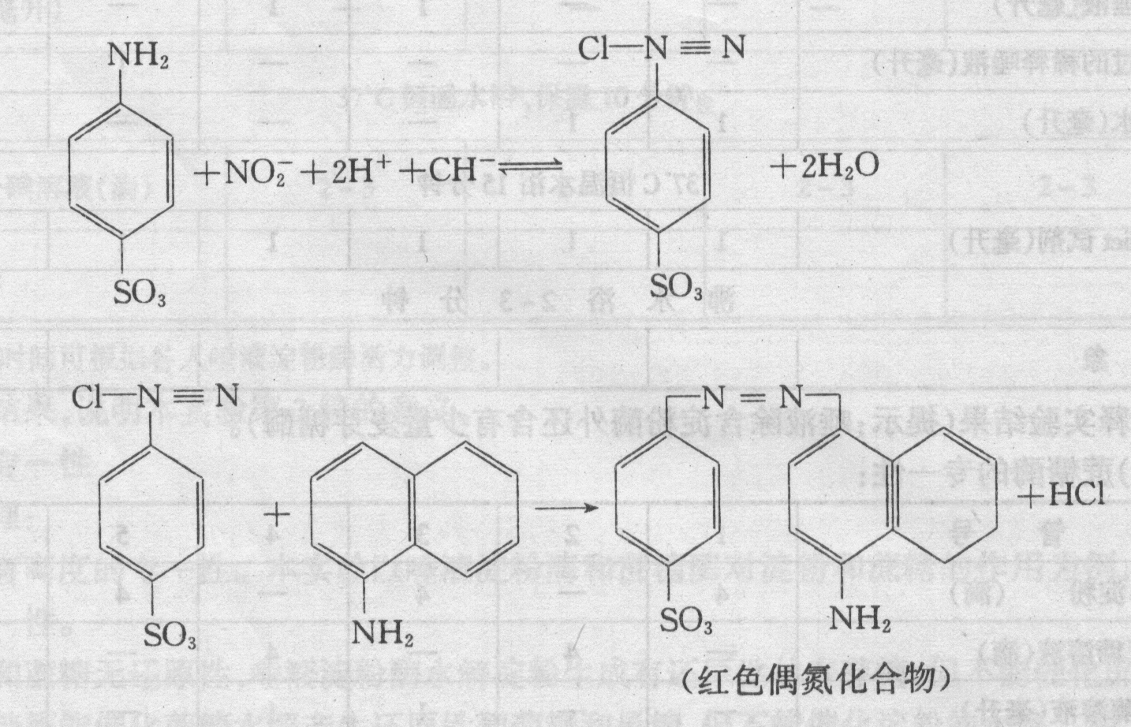
酶活性可用单位鲜重组织在单位时间内产生的亚硝酸量来表示：
亚硝酸态氮微克数/克鲜重组织1小时。
三、实验材料、仪器和试剂
1．实验材料 植物的根、茎、叶，本实验选用白萝卜叶片
2．仪器
（1）分光光度计（2）离心机（3）真空泵和真空干燥器
（4）恒温水浴锅（5）恒温箱（6）刻度吸管（lml、2ml、5ml）
（7）试管 （8）天平 （9）三角瓶（50ml）
3．试剂
（1） 亚硝酸钠标准液：称取0.1000g亚硝酸钠（AR），用蒸馏水溶解并定容至100ml。然后吸取5ml再用蒸馏水定客至1000m1。即为浓度5μg／ml的亚硝酸钠标准液。
（2）0.lmol·L^{－1}pH7.5磷酸缓冲液
（3）0.2 mol·L^{－1}的硝酸钾溶液
（4）1％对氨基苯磺磷酸
（5）2％α－萘胺
（6）30％三氯乙酸
四、操作步骤
1．标准曲线的制作
取6支试管，编号，按下表操作
操作项目 | 管 号
操作项目 | 1 2 3 4 5 6
NaNO₂淀标准液 (ml) | 0 0.4 0.8 1.2 1.6 2.0
蒸馏水(ml) | 2.0 1.6 1.2 0.8 0.4 0
NaNO₂含量（μg） | 0 2 4 6 8 10
磺胺(ml) | 各4
α－萘胺 | 各4
摇匀在30℃水浴中保温20分钟。然后在520ml波长下比色测定消光值。以亚硝酸钠含量为横坐标，消光值为纵坐标绘制标准曲线。
2．酶反应和酶活性测定
将白萝卜叶片洗静，剪成0.5cm²h的小片，混匀后称三份，每份0.5－1.0g，分另放人50ml的三角瓶中，编号按下表加试剂
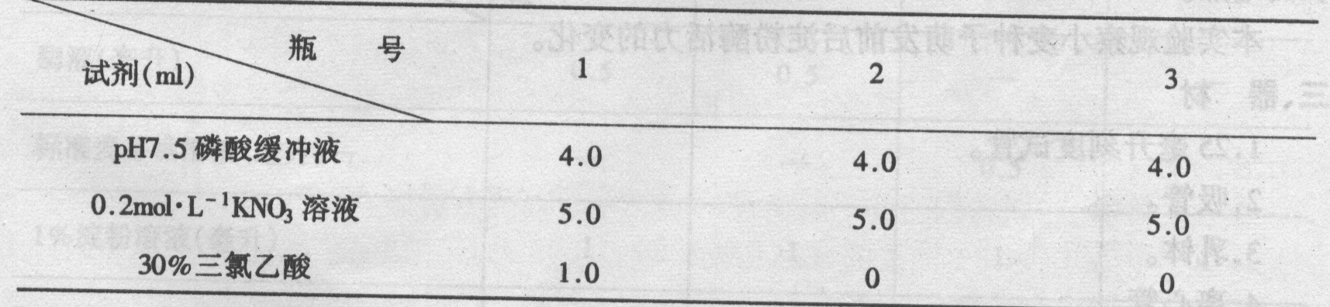 摇匀，置真空于燥器中，抽气10分钟。然后将三角瓶放人恒温箱，在30℃暗条件下保温30分钟。取出后向2，3号瓶中分别加人 l ml 30％三氯乙酸终止反应，将反应液离心（3000rmp 10分钟）或过滤。分另吸取2ml反应液于三只试管中各加 4ml 1％磺胺和 0.2％a－萘胺。
摇匀在30℃水浴中保温20分钟。然后在520ml波长下比色测定消光值。
五、结果与计算
酶活性（亚硝酸钠μg／g鲜重·h）＝亚硝酸钠微克数（μg）×稀释倍数／样品重（g）×时间（h）
六、注意事项
1．酶促反应在暗条件下进行，以防光照下叶绿体形成还原型铁氧还蛋白，促使亚硝酸还原酶把NO₂还原成NH₃。
2．田间采样应在早晨9点以后，光合作用进行了一段时间再进行。

